1. Зарегистрироваться на сайте<https://freeasphosting.net/>, при необходимости зайти на него через VPN (можно использовать бесплатный браузерный VPN troywell)

2. Разработать веб-приложение для деплоя, использовать .net9

Рекомендуется вписать конфиги для локального запуска

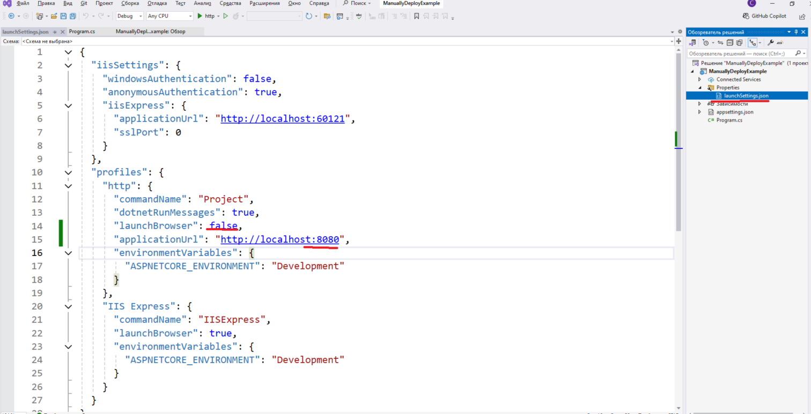

Протестировать приложение локально через Postman.

3. Подготовить проект к деплою

Для этого в обозревателе решений кликнуть по проекту ПКМ и нажать пункт “Опубликовать”

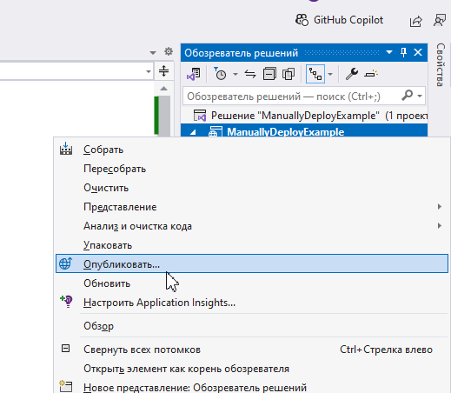

Выбрать публикацию через папку

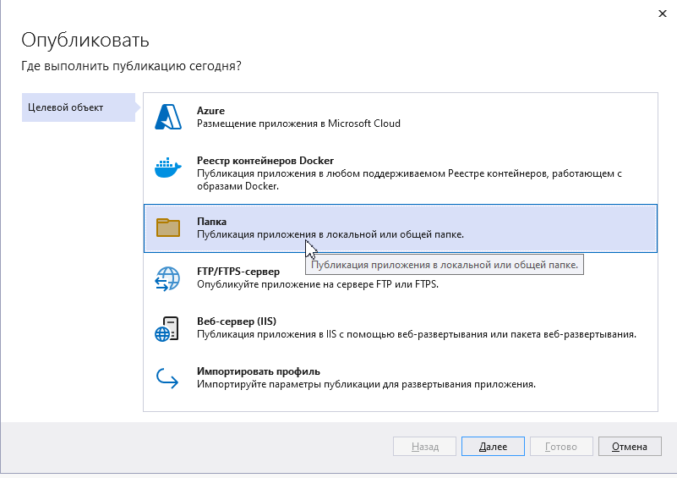

При необходимости скорректировать путь (лучше не надо), нажать “Готово”

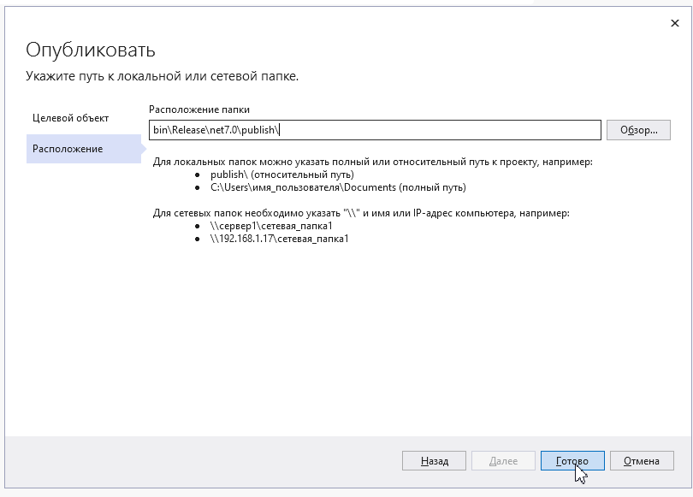

Выполнить публикацию проекта

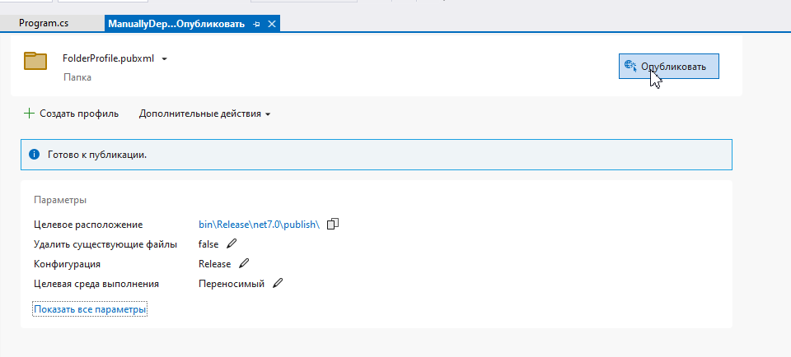

4. Задеплоить проект на freeasphosting

Для этого все файлы в папке публикации (содержимое publish) упаковать в zip-архив (но не саму папку).

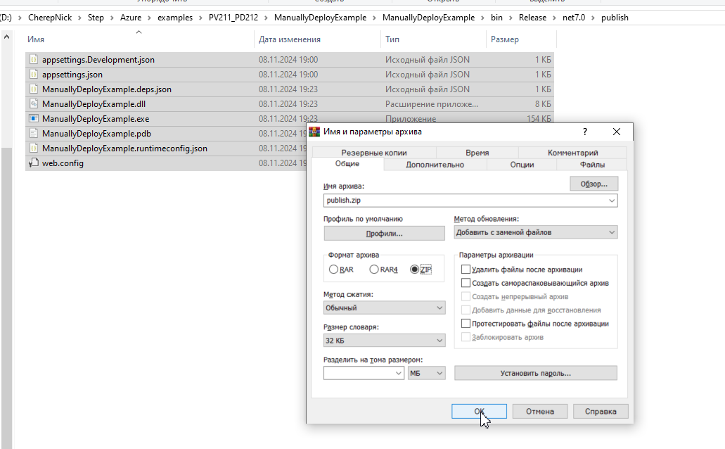

Зайти в My Files



Нажать “Upload and Unzip”

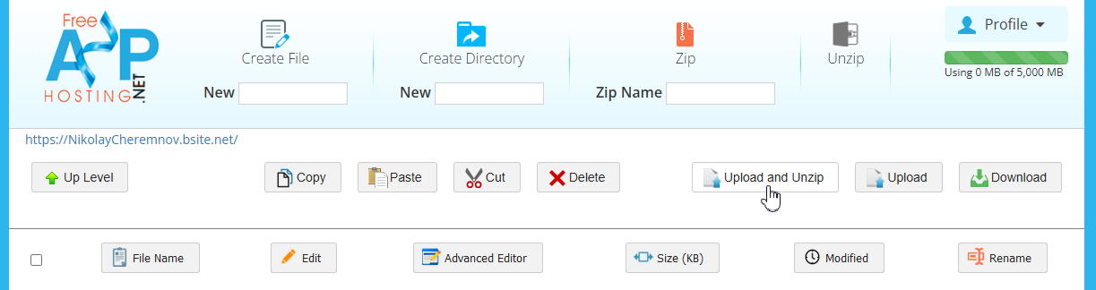

После успешной выгрузки файлов можно тестировать развернутое приложение по указанному домену:

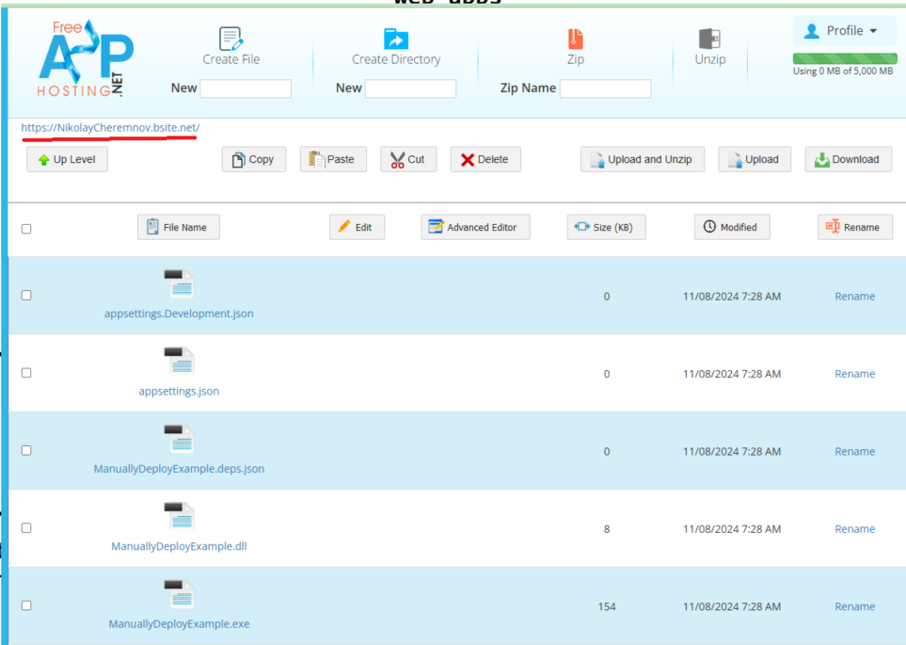

Протестировать развернутое приложение.